Учебная экскурсия в Москву
29 октября ребята восьмой параллели со своими классными руководителями ездили в Москву, где посетили Палеонтологический музей и музей-панораму «Бородинская битва».
В палеонтологическом музее повезло. Экскурсовод попался удивительный - Александр Игоревич Тарлецков. Это не просто экскурсовод, хорошо знающий экспозицию, это - экскурсовод-палеоантолог, кандидат геолого-минералогических наук. В этом вся разница. Такую подачу материала дать может только, человек хорошо знающий и разбирающийся в том, чем занимается. Очень просто рассказал о сложных вещах. Ребята обошли все залы музея, останавливались у самых важных экспонатов, чтобы проследить все этапы развития мира. В музее залы расположены от начала зарождения жизни на Земле до животных современности. Благодаря этому экскурсоводу, дети видели не кости, а живых существ. Экспонаты были порой просто уникальные. Мамонты, динозавры, кладки яиц, предки современных животных, элементы морского дна... Так же в музее есть экспонаты, которые можно потрогать. Это различные окаменелости. И ребята не упустили свой шанс.
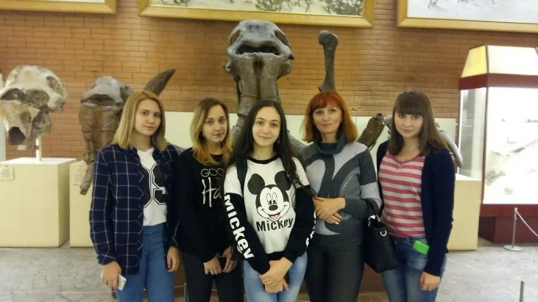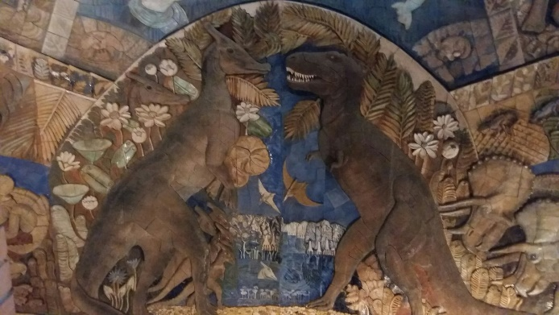
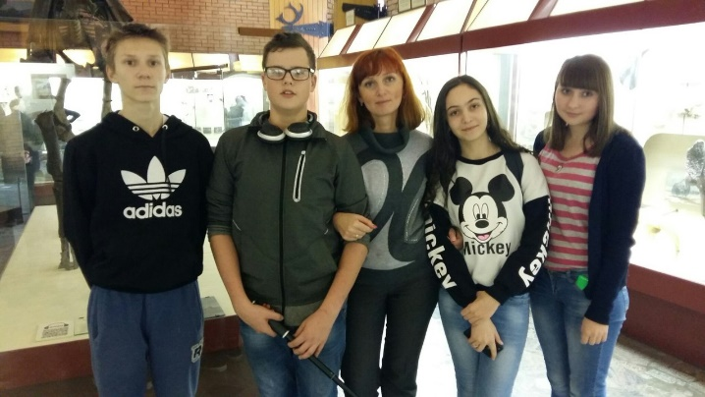
Музей-панорама «Бородинская битва» тоже произвёл неизгладимое впечатление! Благодаря подробному рассказу и инсталляции, все ощущали себя в центре событий того самого 1812 года. Особенно заинтересовала часть панорамы, где воспроизведены детали войны в виде макетов: тлеющая изба, солдаты в окопе, разбитые пушки, ядра, привал. Помимо панорамы в музее еще представлены картины, оружие, письма, военная форма, книги и другие предметы того времени. Порадовали ребят и интерактивные экраны с сенсорным управлением. Многие учащиеся приобрели разнообразные сувениры.
